1.第18章的标题未改。标题：第18章：伤疤，是巧合吗？

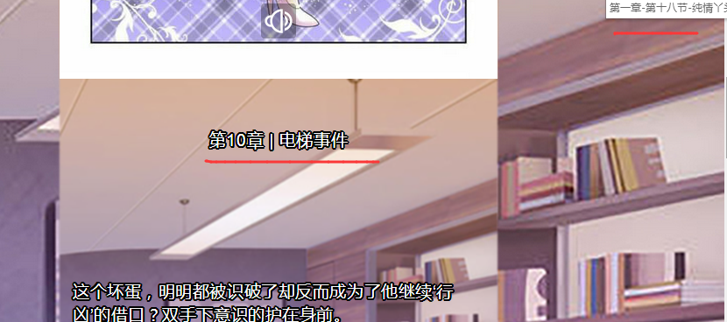

2.第20章掉了一句旁白。这句旁白是：这时，电梯门正好打开。

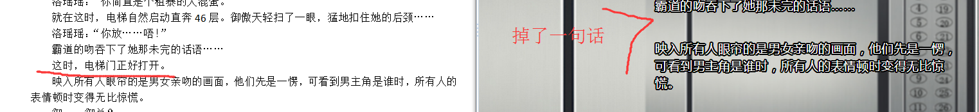

1. 第21章职员对话多了个字：“了”

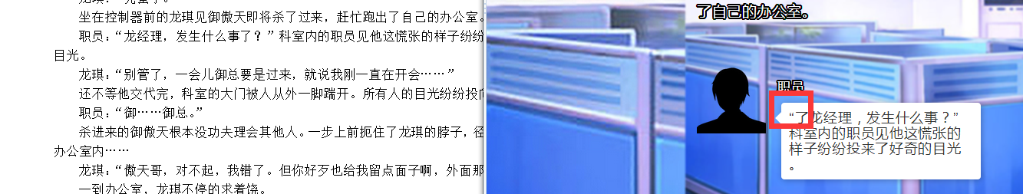

1. 同第21章说话人填写错误。改为：龙琪

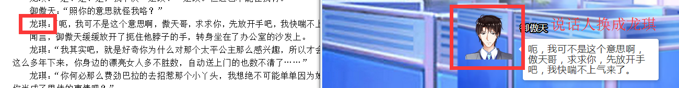

1. 同第21章说话人填写错误。改为：御傲天

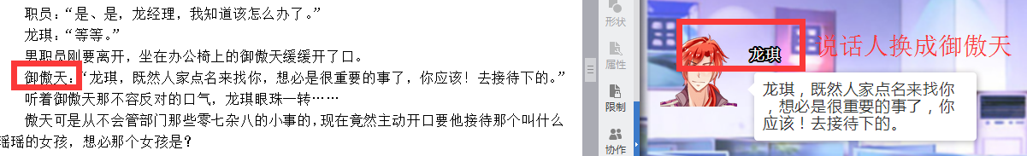

1. 第22章，说话人填写错误。改为：龙琪

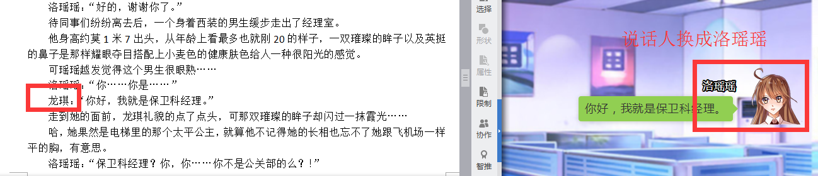

1. 第24章，多了一句空白的，可以删除

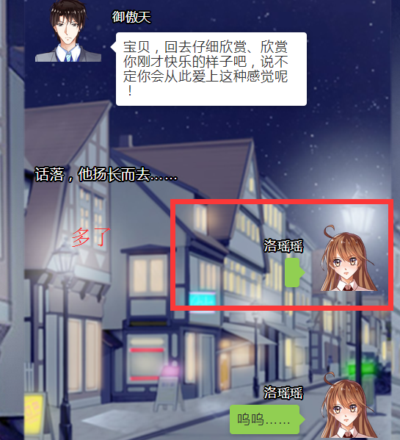

8.同第24章，掉了一句对白。这句对白是：洛瑶瑶：“放开！”。

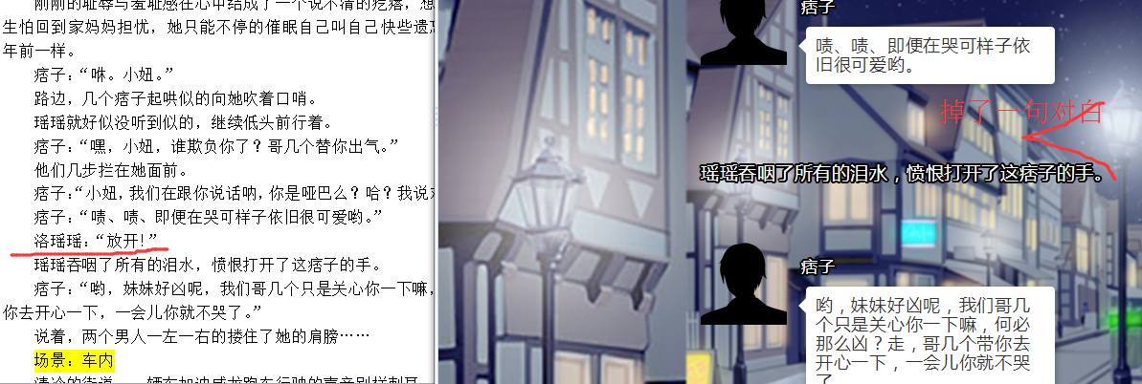

1. 第25章，掉了一句旁白。旁白太长了，自己找下吧。红框里面

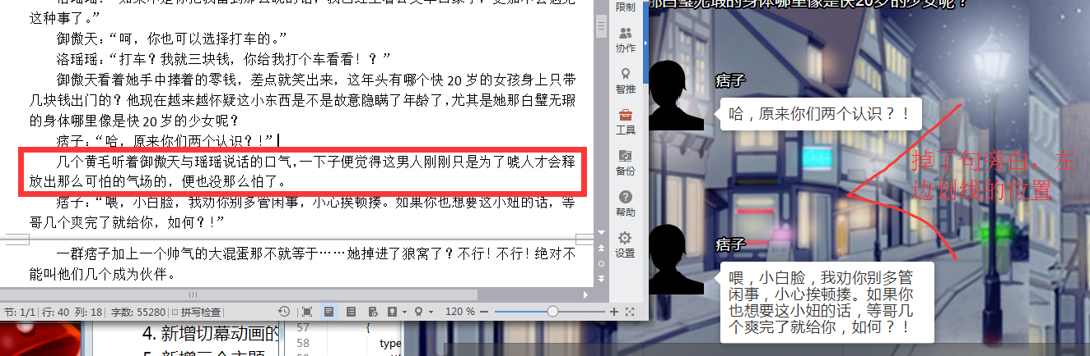

1. 第27章，标题缺了字。标题是：发抖，好害怕



1. 同27章，场景需要增加并且在文中变动。红框位置增加一个黑屏。

这一章节还会使用到其他房间，请注意进行调整target的数字

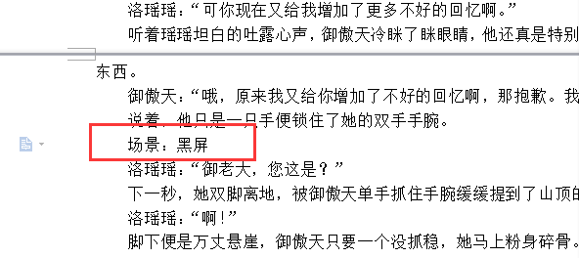

12.第28章节。章节和标题不对。标题：###第28章：想我了吧

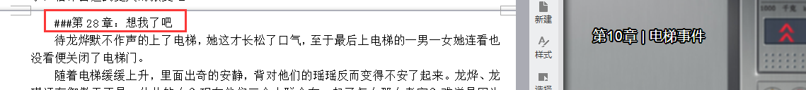

1. 第29章。该章节最后一句话的主语是白玲。

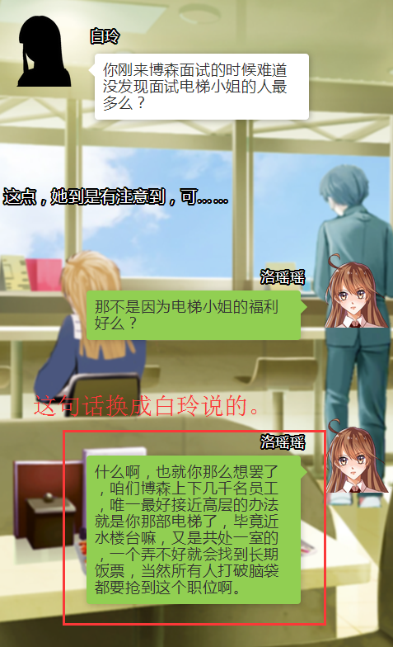

1. 第41章，两个位置，御傲天掉了对白。

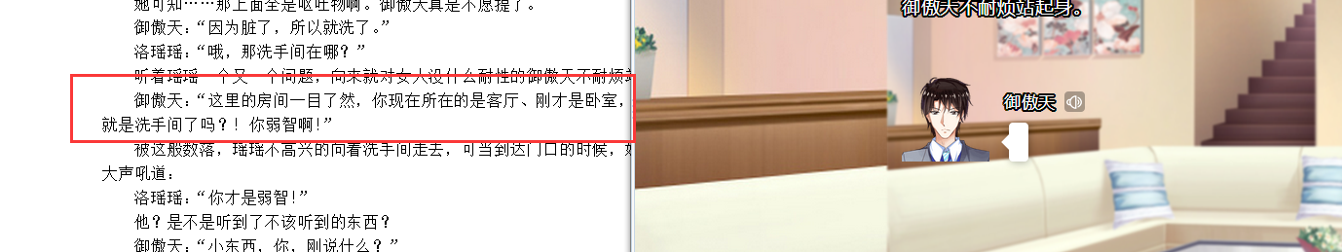

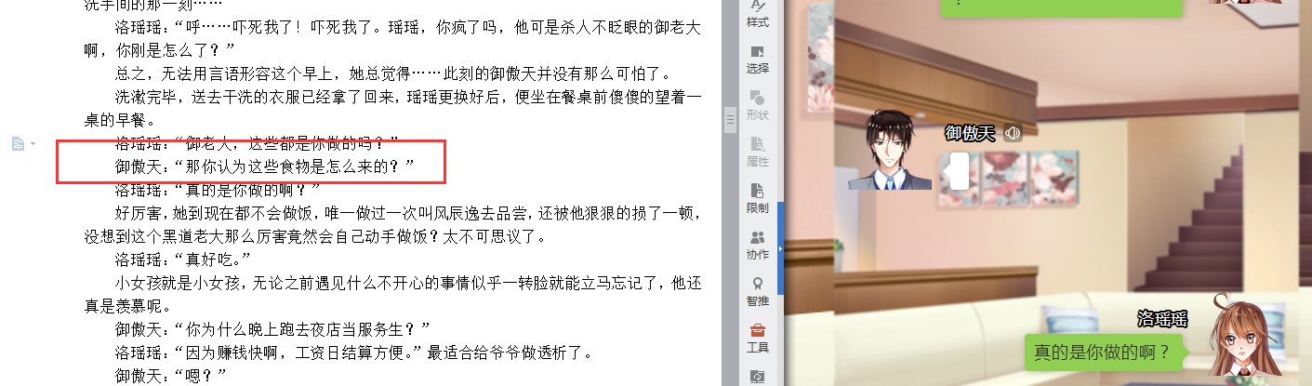

1. 第45章节，御傲天的对白掉了。

